Čmrlji
Čmrlji so eni ključnih opraševalcev. Brez njih bi sadno drevje v slabem vremenu ostalo neoprašeno.
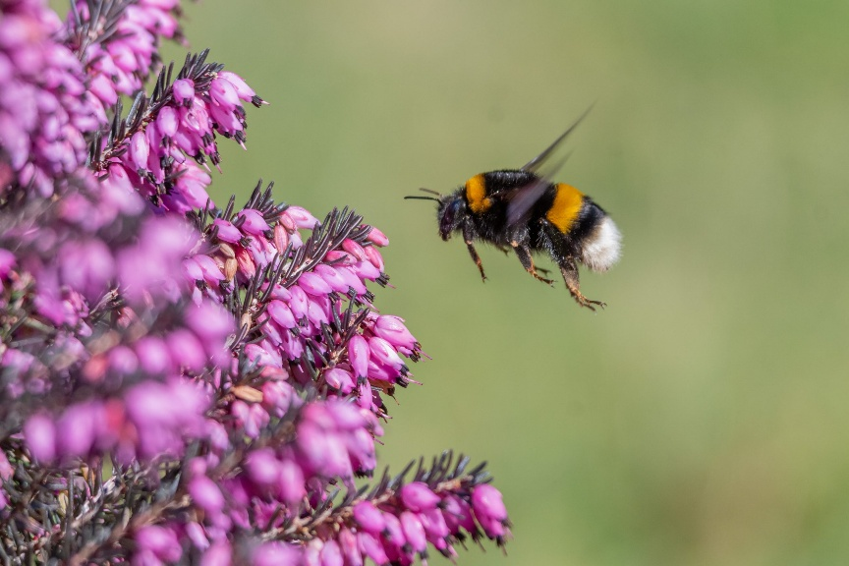
V Sloveniji je bilo doslej najdenih vsaj 35 vrst čmrljev. Najdemo jih povsod, od nižin do gora. Splošno razširjenih je okrog 10 vrst. Največ čmrljev najdemo v pestrem življenjskem okolju, ki jim omogoča dovolj prehranskih virov in varnih mest za gnezdenje in prezimovanje.
Kar četrtini vrst čmrljev v Evropi grozi izmrtje, pri polovici vrst pa populacije upadajo, zato je ponekod že ogrožena kmetijska pridelava. Občutno upadanje števila čmrljev opažamo tudi v Sloveniji.
Kaj čmrlji potrebujejo?
- Hrano od pomladi do jeseni, ki jo najdejo predvsem na pisanih travnikih in v mejicah.
- Varen prostor za gnezdenje, ki ga zagotavlja raznolika, mozaična kmetijska krajina, kjer se prepletajo mejice in ekstenzivni travniki.
- Večina vrst gnezdi v tleh v opuščenih gnezdih malih sesalcev, v mahu ali šopih trav, nekatere vrste pa tudi višje, v duplih, na poslopjih in podobno.
- Na kmetijskih zemljiščih mora biti raba FFS čim manjša in pravilna, saj je tako za čmrlje manjša možnost zastrupitve.
Čmrlji so odlični opraševalci
Ena glavnih posebnosti in prednosti čmrljev je, da oprašujejo tudi v slabem vremenu, torej v mrazu (že pri +1 ⁰C), v dežju in vetru, ko medonosna čebela ni dejavna. Takšno vreme je v času cvetenja sadnega drevja zelo pogosto. Oprašujejo od zgodnjega jutra do poznega večera.

Čmrlji so tudi zelo hitri. V enakem času obiščejo dva- do štirikrat toliko cvetov kot medonosna čebela. Kljub hitrosti pa na cvetu odložijo več cvetnega prahu kot medonosna čebela.
Čmrlji cvet tudi stresejo, kar še izboljša opraševanje. Pri nekaterih rastlinah, npr. paradižniku in ameriški borovnici, pa je za dobro oprašitev to nujno.
Življenjski krog čmrljev
Čmrlji živijo v skupnostih, ki jih sestavljajo ena matica, delavke in kratek čas tudi samci. Štejejo nekaj deset do nekaj sto članov, odvisno od vrste. Nastanejo pomladi in najpozneje jeseni propadejo. Pri čmrljih namreč prezimijo samo mlade matice, torej matice, ki so se izlegle v zadnji sezoni.
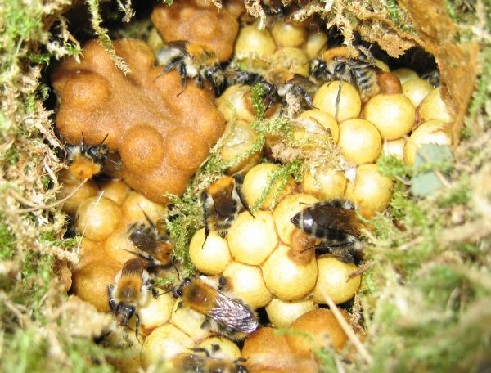
Vsi čmrlji spomladi so zato matice. Dejavne postanejo ob prvi močnejši otoplitvi. Prve lahko opazimo že februarja, pogosteje pa marca ali aprila. Najprej se nekaj časa hranijo na spomladanskem cvetju (žafran, pljučnik, vrbe …), nato pa začnejo iskati primerno mesto za gnezdenje.

Slika: Gnezdo rjavih čmrljev
Ko se čez kak mesec izleže prva generacija delavk, matice prenehajo letati na pašo, to nalogo pa prevzamejo delavke. Na vrhuncu razvoja družine se razvijejo nove matice in samci. Pri nekaterih vrstah je to lahko že konec maja ali junija, pri večini julija ali avgusta, pri nekaterih šele septembra. Matice po parjenju odidejo prezimovat, gnezdo pa nato propade. Matice večinoma prezimujejo v tleh.
Dejavniki ogrožanja
Čmrlji se soočajo s pomanjkanjem hrane. Mnogi travniki so vedno bolj gnojeni ter zgodaj in pogosto košeni, zato ne zacvetijo in opraševalcem ne zagotavljajo hrane. Ponekod pa so travnike zamenjale velike njive monokultur. Na razpoložljivost hrane negativno vplivajo tudi podnebne spremembe, ki se kažejo kot pozebe ali suše, ter ponekod tudi velika gostota medonosnih čebel.
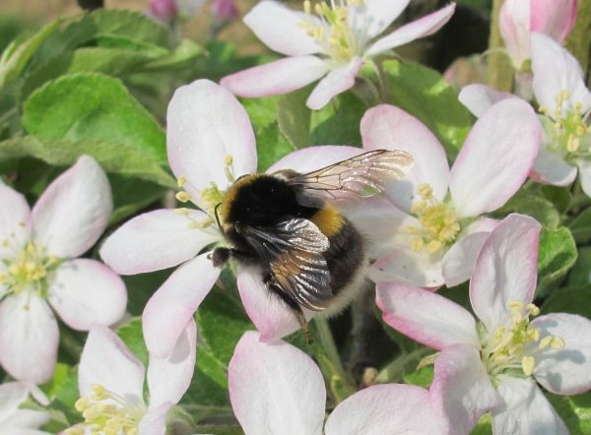
Slika: Vsi čmrlji spomladi so matice
Ogrožajo jih tudi pesticidi, še posebej ob nepravilni uporabi. Še posebej kritično je obdobje dejavnosti matic. Te tudi oprašujejo sadno drevje in vsaka napaka pri uporabi FFS lahko povzroči smrt matic in s tem propad gnezd.
Primanjkuje tudi primernih mest za gnezdenje. Veliko gnezd čmrljev v tleh uničijo (povozijo) kmetijski stroji. Mejic in omejkov, kjer bi lahko varno gnezdili, pa je vse manj.
Kako lahko pomagam čmrljem?
Na travinju
Ohranjanje pisanih cvetočih travnikov
Čmrlje ogroža intenzifikacija in izginjanje travinja, zato jim pomagamo z ohranjanjem ekstenzivno rabljenih travnikov in pašnikov z večjim deležem zeli, med katerimi so tudi cvetoče rastline. Ekstenzivne travnike ohranjamo predvsem z izogibanjem gnojenju in s pozno košnjo. Na pašnikih zmanjšamo pašno obremenitev pod 0,7 GVŽ/ha. Izogibajmo se paši na težkih tleh, ki so slabo nosilna.
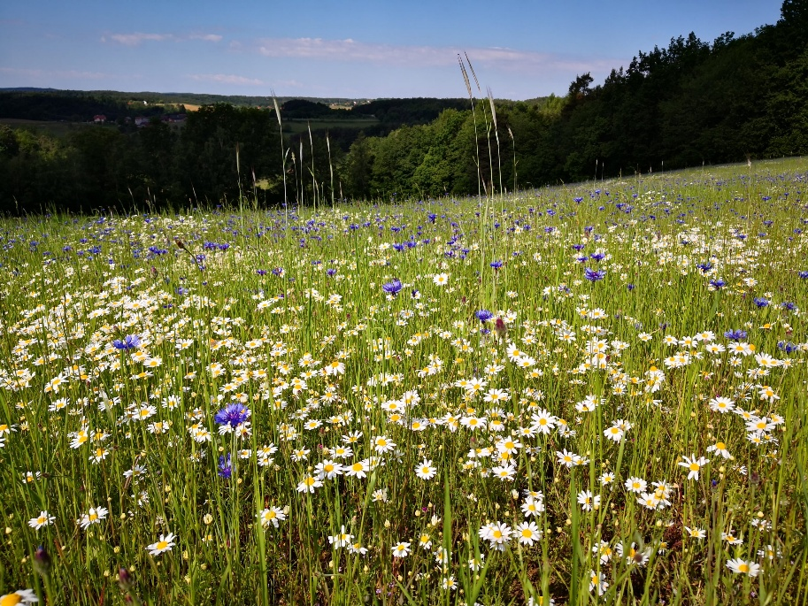
Nepokošeni deli travnikov
Iz košnje lahko izvzamemo kote in robove travnika, na velikih zemljiščih pa tudi pas na sredini. Ti deli naj bodo vsako leto na drugem mestu, da se prepreči zaraščanje z grmovnicami. S tem bomo povečali količino in pestrost hrane za opraševalce tudi po opravljeni košnji. Na teh površinah bodo lahko čmrlji tudi varno gnezdili.
Način košnje
Kosimo postopno, najbolje vsak teden samo določen del travnikov in ne vseh hkrati. Če imamo to možnost, opravimo košnjo s strižno kosilnico. Rezilo kosilnice nastavimo vsaj 10 cm tal, ponekod pa lahko tudi višje, s čimer ustvarimo površine z različno visoko travo.
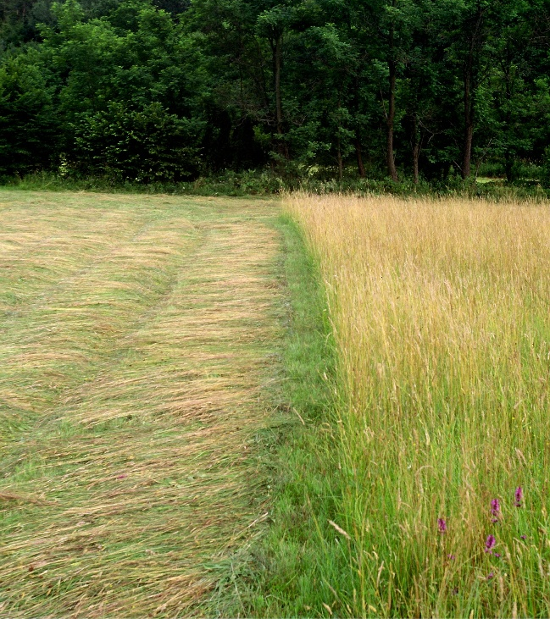
V trajnih nasadih
Zmanjšajmo rabo fitofarmacevtskih sredstev
Z zmanjšanjem uporabe FFS bomo zmanjšali možnost zastrupitve čmrljev.
Pravilna uporaba fitofarmacevtskih sredstev
Uporabljamo čebelam manj škodljiva sredstva. Sistemična FFS, ki so čebelam nevarna, se v času cvetenja gojenih rastlin ne smejo uporabljati. Čebelam nevarna kontaktna (dotikalna) sredstva se smejo v času cvetenja uporabljati le v nočnem času oziroma v času od dve uri po sončnem zahodu do dve uri pred sončnim vzhodom, razen če imajo na etiketi navedeno, da se v času cvetenja v celoti ne smejo uporabljati. Bolj kot zgodaj zjutraj priporočamo škropljenje pozno zvečer. Škropimo v brezvetrnem vremenu.
Košnja podrasti v nasadu
V času tretiranja trajnih nasadov s čebelam nevarnimi sredstvi ne smemo pozabiti na cvetočo podrast, ki mora biti odstranjena (pokošena) ali pa moramo na kak drug način preprečiti nanos FFS nanjo.
Na njivi
Travniški pasovi
Ob robovih njive vzpostavimo vsaj 3 metre (na večjih njivah pa do 10 m) širok pas z domorodnimi travniškimi rastlinami. To lahko naredimo z uporabo semenskih mešanic in/ali zelenega mulča, lahko pa rob preprosto izvzamemo iz obdelave in ga zgolj kosimo.
Sejanje in sajenje medovitih rastlin
Predvsem tam, kjer ni dovolj cvetočih travnikov in mejic, lahko prehranske razmere za čmrlje vsaj deloma izboljšamo z medovitimi rastlinami. Koristnost medovitih rastlin zelo izboljšamo, če sejemo mešanice. Različni opraševalci namreč uporabljajo različne rastline, zato s setvijo mešanice omogočimo prehranjevanje več vrstam opraševalcev. Ker vse rastline ne cvetijo istočasno, z mešanicami podaljšamo tudi obdobje cvetenja in razpoložljivosti hrane. Najbolj koristno je, če sejemo spomladi in opraševalcem hrano zagotovimo preko poletja. Manjši učinek ima setev medovitih rastlin kot strniščni dosevek.
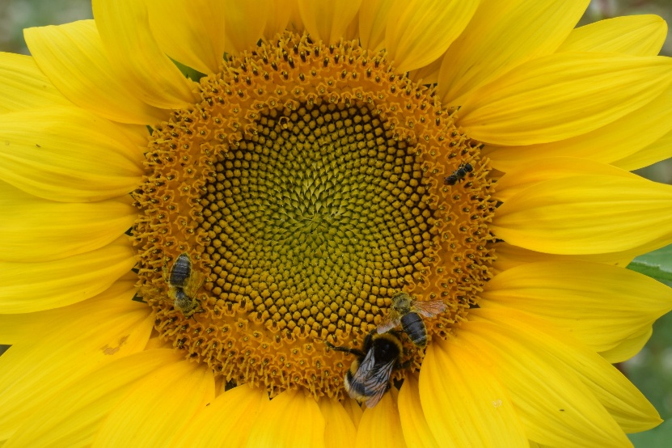
Zmanjšajmo rabo fitofarmacevtskih sredstev
Z zmanjšanjem rabe herbicidov in insekticidov bomo čmrljem zagotovili več hrane in zmanjšali možnost zastrupitve. Iz tretiranja izvzemimo vsaj zunanji (5 m širok) rob njive, še posebej, če se ta nahaja ob mejici, ali pa vzpostavimo travniški pas.
Vzpostavitev prahe
Z vzpostavitvijo prahe povečamo heterogenost območja in s tem količino dostopne hrane za čmrlje. Na večletni prahi lahko, če nimamo težav s prisotnostjo tujerodnih invazivnih rastlin, košnjo opravimo enkrat na dve leti, in sicer v avgustu ali septembru. Vzpostavimo lahko tudi kratkotrajno (eno- ali dvoletno) praho.
Travniški pasovi na velikih njivah
Na zelo velikih njivah, večjih od 20 ha sklenjene površine ali širine več kot 400 m, vzpostavimo 2 metra široke travniške pasove z domorodnimi travniškimi rastlinami tudi na sredini zemljišča. Na vsaki strani pasu moramo iz tretiranja s FFS izvzeti 5–10 metrov širok prehodni pas. Pasove vzpostavimo največ 250 m narazen. Najlažje je, če so vzpostavljeni v smeri utečenih poti obdelave.
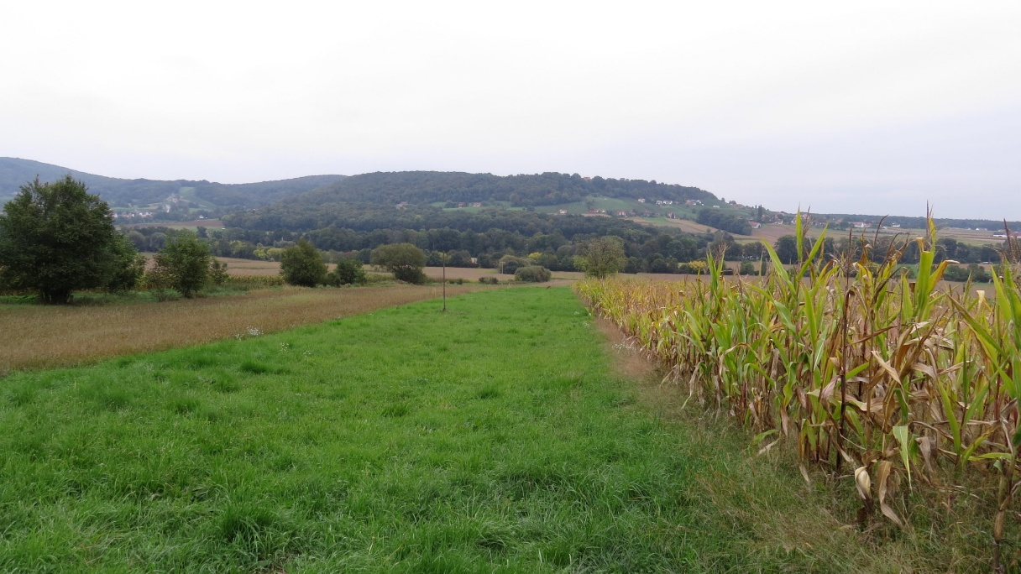
Krajinske značilnosti
Preprečimo odstranjevanje krajinskih značilnosti, zlasti po izvedbi komasacij
Po izvedbi komasacij kmetje na novo zamejenih zemljiščih pogosto odstranijo krajinske značilnosti, kot so mejice ter osamljeni grmi in drevesa. Ti elementi čmrljem zagotavljajo vir hrane in nudijo varen prostor za gnezdenje in prezimovanje. Pri dnu mejice, grmov in osamljenih dreves zato vzdržujmo travniški pas brez rabe FFS.
Zasaditev mejic
V intenzivni kmetijski krajini bomo z zasaditvijo drevesne ali grmovne mejice izboljšali življenjsko okolje za čmrlje. Mejice lahko posadimo na robove kmetijskih zemljišč, pri čemer izberimo avtohtone drevesne vrste.
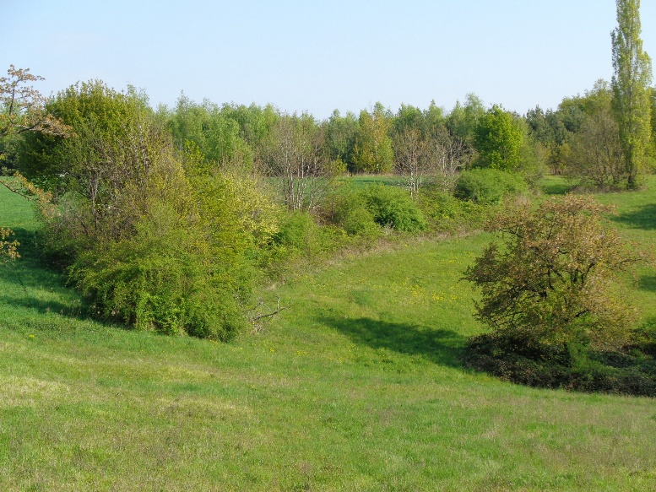
Kolovozi
Ohranjajmo travnate in peščene kolovoze, saj so njihovi robovi lahko mesto za prehranjevanje čmrljev. Travnate robove kolovozov lahko kosimo mozaično, torej ne celotne dolžine naenkrat.

